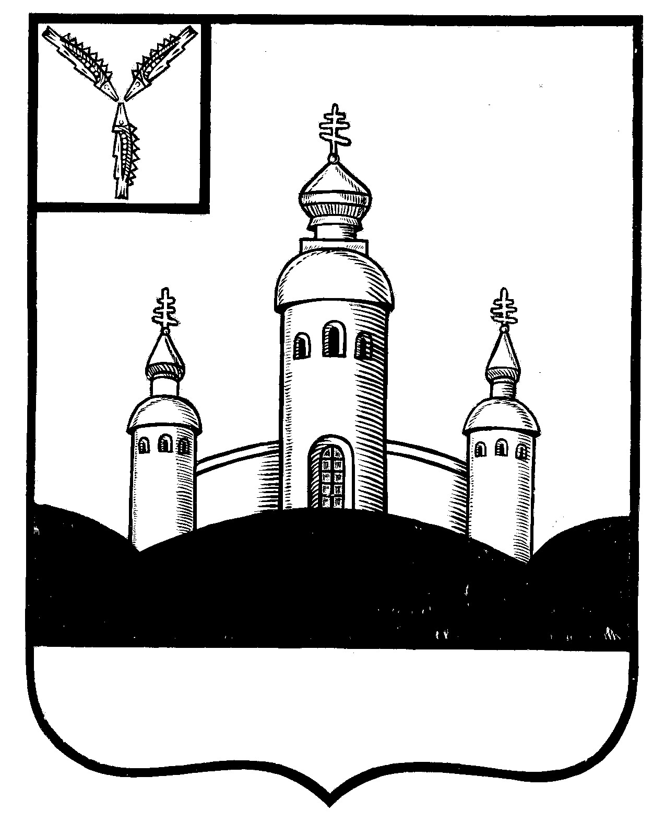

С О Б Р А Н И Е
ВОСКРЕСЕНСКОГО МУНИЦИПАЛЬНОГО РАЙОНА
САРАТОВСКОЙ ОБЛАСТИ

РЕШЕНИЕ

18 октября 2022 года №46

с. Воскресенское

О внесении изменений в Положение
«О денежном содержании лиц, замещающих
должности муниципальной службы в органах
местного самоуправления Воскресенского
муниципального района Саратовской области»,
утвержденное решением Собрания Воскресенского
муниципального района Саратовской области
от 27 апреля 2020 года № 29 (с изменениями
от 22.12.2020 г. № 73, от 17.08.2021 г. № 34,
от 23.11.2021 г. № 56)

В соответствии с Федеральным законом от 06 октября 2003 года № 131-ФЗ «Об общих принципах организации местного самоуправления в Российской Федерации», руководствуясь Уставом Воскресенского муниципального района Саратовской области,
Собрание Воскресенского муниципального района Саратовской области
РЕШИЛО:
- Внести изменения в Положение «О денежном содержании лиц, замещающих должности муниципальной службы в органах местного самоуправления Воскресенского муниципального района Саратовской области», утвержденное решением Собрания Воскресенского муниципального района Саратовской области от 27.04.2020 № 29 (с изменениями от 22.12.2020 г. № 73, от 17.08.2021 г. № 34. от 23.11.2021 г. №56) (далее – Положение):
  - Приложения №1, 2, к Положению изложить в новой редакции согласно приложению № 1, № 2 к настоящему решению.
- Настоящее решение вступает в силу со дня официального опубликования в газете «Наша жизнь» и распространяется на правоотношения, возникшие с 01.10.2022 года.
Председатель Собрания
Воскресенского МР И. В. Яськова

Приложение № 1 к решению
районного Собрания
№ 46 от 18.10.2022 года

Должностной оклад лиц, замещающих должности муниципальной службы

Наименование должности | Размер денежного поощрения в должностном окладе
Наименование должности | Должностной оклад, в руб. | Коэффициент денежного поощрения
Первый заместитель главы администрации | 7 413,00 | 1,9
Заместитель главы администрации | 6 812,00 | 1,8
Руководитель аппарата | 5 947,00 | 1,7
Начальник управления | 5 916,00 | 1,7
Аудитор | 5 197,00 | 1,7
Заместитель начальника управления | 5 197,00 | 1,7
Начальник отдела | 5 279,00 | 1,7
Заведующий сектором | 4 122,00 | 1,5
Консультант | 4 122,00 | 1,45
Главный специалист | 3 910,00 | 1,4
Ведущий специалист | 3 714,00 | 1,35

Приложение № 2 к решению
районного Собрания
№ 46 от 18.10.2022 года

Размеры месячных окладов муниципальных служащих Воскресенского муниципального района Саратовской области в соответствии с присвоенными им классными чинами муниципальной службы Воскресенского муниципального района Саратовской области.

N  п/п | Классный чин | Район оклад,  рублей
1. | Действительный муниципальный советник 1 класса | 4 561,00
2. | Действительный муниципальный советник 2 класса | 4 400,00
3. | Действительный муниципальный советник 3 класса | 4 236,00
4. | Советник муниципальной службы 1 класса | 4 076,00
5. | Советник муниципальной службы 2 класса | 3 910,00
6. | Советник муниципальной службы 3 класса | 3 748,00
7. | Младший советник муниципальной службы 1 класса | 3 584,00
8. | Младший советник муниципальной службы 2 класса | 3 423,00
9. | Младший советник муниципальной службы 3 класса | 3 259,00
10. | Референт муниципальной службы 1 класса | 3 236,00
11. | Референт муниципальной службы 2 класса | 3 066,00
12. | Референт муниципальной службы 3 класса | 2 897,00
13. | Секретарь муниципальной службы 1 класса | 2 667,00
14. | Секретарь муниципальной службы 2 класса | 2 488,00
15. | Секретарь муниципальной службы 3 класса | 2 311,00

